الإعاقة الحركية
ما المقصود بالإعاقة الحركية؟
هنالك مجموعة من الحالات والأسباب متنوعة، تأخذ مسارت تطورية مختلفة، تؤدي إلى عدم قدرة المصاب على القيام بالوظائف التي يجب ان يقوم بها الجسم والمتعلقة بنشاطاته الحياتية الجسمية، مما يستدعي استخدام أجهزة مساعدة للقيام بها.
تعريف الإعاقة الحركية:
هي أي خلل في قدرات الافراد الحركية أو نشاطهم الحركي لأسباب متعلّقة بالعظام والمفاصل والعضلات، بحيث يؤثر ذلك الخلل لدى بعضهم على مظاهر نموهم العقلي والاجتماعي والانفعالي مما يستدعي الحاجة إلى خدمات التربية الخاصة.

وهنا لا بد من التفريق بين الاعاقة والعجز الذين يستخدمان بشكل تبادلي:
- الاعاقة Handicapped:
يشير إلى تأثير الإصابة على أداء الفرد في حياته اليومية، مثال عدم القدرة على الكتابة باليد اليمنى، عدم القدرة على المشي.
- العجز Disability:
يشير إلى اضطراب أو عوق جسمي قابل للقياس، مثال ذلك - شلل الأطراف السفلى، شلل اليد.
من هو المعاق حركيّاً
المعاق حركيّاً: هو الشخص الذي لدية عائق جسدي يمنعه من القيام بوظائفه الحركية بشكلٍ طبيعي، وذلك لأسباب وراثية أو مُكتسبة.
تصنيف الإعاقة الحركية:
أولاً: إصابات الجهاز العصبي: وتشمل اصابة (الدماغ والنخاع الشوكي)، وهي على أنواع:
- الشلل الدماغي: وهو مجموعة من المشكلات الحركية المزمنة التي تؤثر على حركة الجسم والسيطرة على عضلات، وتؤثر على تناسق حركات الجسم وتوازنه.
وهو من أكثر الإعاقات الحركية انتشارًا في فترة الطفولة، وينتج الشلل الدماغي بسبب تلف في الدماغ خلال مرحلة النمو أو بسبب نمو غير طبيعي، وتُوجد أربعة أنواع أساسية من الشلل الدماغي يجري تصنيفها عادةً طبقًا لصورة الاضطراب في الحركة، وهي كالآتي:
- الشلل الدماغي التشنجيّ Spastic cerebral palsy)): وهو الشكل الأكثر انتشارًا للمرض، إذ يشكل ما نسبته 70 - 80% من حالات الشلل الدماغي، ويتمثل بفرط توتر العضلات، مما يؤدي إلى تيبس العضلات والمفاصل المعنيّة، فيؤثر هذا التيبس على حركة المريض وطريقة كلامه ومشيته مسببًا خطوات غير طبيعية.
- الشلل الدماغي الحركي Dyskinetic cerebral palsy)): يُعد الشلل الدماغي مختل الحركة ثاني أكثر أنواع الشلل الدماغي انتشارًا، ويتمثل بخليط من توتر العضلات التي قد تتراوح بين نقص توتر العضلات وفرطها، مسببًا حركة بطيئة أحيانًا وسريعة أحيانًا أخرى، مما يؤدي إلى صعوبة في التحكم بحركات الذراعين واليدين والساقين والقدمين، واضطراب في تنفيذ حركات إرادية تُسبب أحيانًا صعوبة في المشي.
- الشلل الدماغي المختلط: (Mixed cerebral palsy) يعاني مرضى الشلل الدماغي المختلط من أعراض مختلطة بسبب وجود التلف في أكثر من منطقة واحدة في الدماغ، فقد يعاني البعض من نقص توتر العضلات ويعاني البعض من فرط توتر العضلات
- الشلل الدماغي الرنحي Ataxic cerebral palsy)): وينتج هذا النوع من الشلل الدماغي بسبب تلف في المخيخ، الأقل انتشارًا من الأنواع الأخرى، ويتمثل بارتعاشات في الحركات الإرادية مسببًا مشاكل في التوازن وتناسق الحركات، يسير الأطفال المصابون بشلل الدماغ الرنحي بحركات غير منتظمة مترددة ويسقطون كثيرًا.
- اضطرابات العمود الفقري: ويقصد به ذلك الخلل الذي يصيب النمو السوي للعمود الفقري من منطقة الرأس وحتى نهاية العمود الفقري، ومن أبرز هذه الحالات الكيس السحائي، الكيس السحائي الشوكي والعمود الفقري المفتوح.
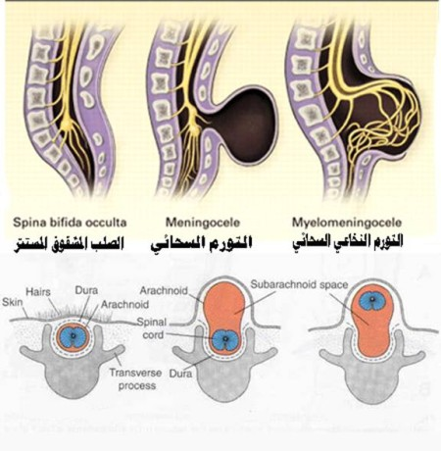

- الصرع: وهو نشاط غير طبيعي مفرط للحركة العصبية في الدماغ، يتمثل في الأعراض المفاجئة غير الإرادية واختلال في توازن الجسم، والارتعاش وتصلب الجسم وخروج الزبد من الفم، وصعوبة في التنفس وفي ضبط عمليتي الإخراج ثم النوم العميق.
- أنواع النوبات الصرعية:
- النوبة الصرعية الكبرى: وتستمر من (2-5) دقائق، قد تحدث لأكثر من مرة في اليوم الواحد.
- النوبة الصرعية الصغرى: وتستمر لعدة ثواني وقد تستمر الى (1) دقائق، من أبرز اشكالها الرمش المتكرر.

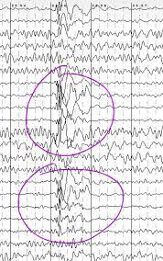

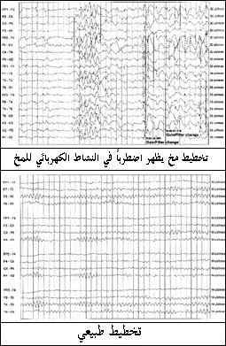

- شلل الأطفال: ويؤدي إلى اضطراب النمو الحركي ويحدث نتيجة لفيروس الشلل الذي يصيب الدماغ أو الخلايا الحركية في العمود الفقري.
- الاستسقاء الدماغي: هو تراكم سائل في التجاويف (البُطينات) الموجودة في عمق الدماغ. وتزيد السوائل المتراكمة حجم البُطينات وتُحدث ضغطًا على الدماغ.
وتتباين مؤشرات الاستسقاء الدماغي وأعراضه إلى حد ما وفقًا عمر المريض عند بدء الإصابة بالمرض.
وبصورة عامة فهي تشمل تغيّرات في الرأس (كبر حجم الرأس بدرجة غير عادية) مع انتفاخ أو شد البقعة اللينة (اليافوخ) أعلى الرأس، وظهور علامات وأعراض بدنية، كالغثيان والقيء، النعاس أو الكسل، مشكلات في التوتر العضلي وقوة العضلات، الصداع، ضبابية أو ازدواجية الرؤية.
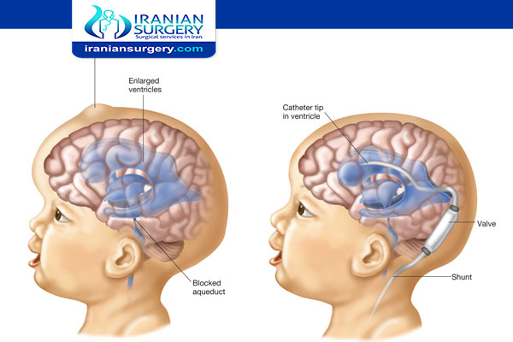

ثانياً: الإصابات العضلية والعظمية: ومنها
- التهاب المفاصل: وتؤدي إلى التهابات دائمة في المفاصل تؤدي إلى تشنجها، وبالذات التهاب المفاصل الروماتزمي.
- الخلع الولادي.
ثالثاُ: الامراض المزمنة: وهي مظاهر أخرى للاضطرابات الجسمية، وهناك العديد منها، وقد تؤثر بشكل مباشر أو غير مباشر إلى اختلال النمو الحركي السوي للفرد:
- السكري: وتؤدي زيادة نسبة السكر في الدم إلى الميل إلى التراخي والكسل وضعف النشاط الحركي.
- الربو: وهو مرض مزمن يبدو من خلال صعوبة عملية التنفس مما يؤثر على النشاط الحركي.
- امراض الدم: مثل فقر الدم (الأنيميا)، نزف الدم (الهيموفيليا).
- السرطان.
- امراض القلب.
أسباب الإعاقة الحركية:
- اعاقات بسبب العدوى والإصابة، ببعض الفيروسات كشلل الاطفال.
- الإصابة أثناء عملية الوضع، وخصوصاً في بعض حالات الولادة المتعسرة.
- حالات متصلة بالقلب ووظائفه.
- العاهات والتشوهات الخلقية.
- الحوادث، والاصابات التي يتعرض لها الانسان، كالإصابات الرياضية وحوادث السيارات، وانفجار مخلفات الحروب.
- الأورام والأمراض الخبيثة.

